UMOWA NR …….

zawarta pomiędzy

Skarbem Państwa - Ministerstwem Rolnictwa i Rozwoju Wsi, ul. Wspólna 30, 00-930 Warszawa, NIP 526-128-16-38, REGON 000063880, zwanym dalej „Zamawiającym”, reprezentowanym przez ………………………………………………………….,
a
................................................................................................................................,
imię, nazwisko, nazwa, firma, adres, siedziba, PESEL, NIP oraz adres właściwego urzędu skarbowego zwanym dalej „Wykonawcą”, reprezentowanym przez Panią/Pana .................................

o następującej treści:

§ 1.
- Zamawiający zamawia, a Wykonawca zobowiązuje się wykonać i dostarczyć Zamawiającemu artykuły informacyjno–promocyjne, zwane dalej „dziełem”.
- Szczegółowy opis dzieła stanowi załącznik do umowy.

§ 2.
Dzieło zostanie wykonane i dostarczone do siedziby Zamawiającego w terminie do 8 dni roboczych od dnia zawarcia umowy.

§ 3.
- Wykonawca użyje do wykonania dzieła materiałów własnych.
- W terminie 3 dni roboczych od zawarcia umowy Wykonawca przekaże Zamawiającemu prezentację graficzną dzieła za pośrednictwem poczty elektronicznej na adres e-mail: przemyslaw.dominik@minrol.gov.pl.
- W terminie 1 dnia roboczego od dnia przekazania przez Wykonawcę prezentacji graficznej dzieła, Zamawiający zastrzega sobie prawo zgłoszenia uwag.
- Wykonawca zobowiązuje się do uwzględnienia uwag, o których mowa w ust. 3., bez dodatkowego wynagrodzenia, w terminie 2 dni roboczych od dnia zgłoszenia uwag przez Zamawiającego.
- W terminie 2 dni roboczych od dnia dostarczenia dzieła przez Wykonawcę, Zamawiający zastrzega sobie prawo zgłoszenia uwag do wykonanego dzieła.
- Wykonawca zobowiązuje się do dokonania ewentualnych poprawek lub uzupełnień dzieła, zgodnie z uwagami, o których mowa w ust. 5, bez dodatkowego wynagrodzenia, w terminie 3 dni roboczych od dnia zgłoszenia uwag przez Zamawiającego.
- Za dni robocze uważa się dni od poniedziałku do piątku za wyjątkiem dni ustawowo wolnych od pracy.
§ 4.
- Za wykonanie dzieła Zamawiający zapłaci Wykonawcy wynagrodzenie brutto
w wysokości ……… zł (słownie: …………………….), w tym należny podatek VAT.
- Zapłata wynagrodzenia nastąpi na podstawie prawidłowo wystawionej faktury, na wskazany przez Wykonawcę rachunek bankowy, w terminie 21 dni od dnia doręczenia faktury. Faktura zostanie wystawiona po protokolarnym odbiorze dzieła przez Zamawiającego, dokonanym po ewentualnych poprawkach lub uzupełnieniach, o których mowa w § 3 ust. 6.
- Zamawiający wyraża zgodę na przesłanie faktury w formie elektronicznej w postaci pliku .pdf. Faktura zostanie wysłana z adresu mailowego Wykonawcy: ……….. na adres mailowy Zamawiającego: faktury@minrol.gov.pl.
- Za dzień zapłaty wynagrodzenia uważa się dzień obciążenia rachunku bankowego Zamawiającego.

§ 5.
- W przypadku:
- powstania zwłoki w wykonaniu dzieła lub zwłoki w dokonaniu poprawek
lub uzupełnień, o których mowa w § 3 ust. 6, Wykonawca zapłaci na rzecz Zamawiającego karę umowną w wysokości 2 % wartości wynagrodzenia brutto,
o którym mowa w § 4 ust. 1, za każdy dzień zwłoki, nie więcej jednak niż 10% wartości tego wynagrodzenia;
- niewykonania lub nienależytego wykonania dzieła, Wykonawca zapłaci na rzecz Zamawiającego karę umowną w wysokości 15 % wartości wynagrodzenia brutto, o którym mowa w § 4 ust. 1.
- W razie zwłoki, o której mowa w ust. 1 pkt 1, powyżej 10 dni, Zamawiającemu przysługuje prawo odstąpienia od umowy.
- Odstąpienie od umowy nie powoduje utraty prawa dochodzenia przez Zamawiającego kary umownej.
- W przypadku gdy zajdą podstawy do naliczenia kar umownych z różnych tytułów, kary te będą sumowane. Łączna wysokość kar umownych nie może przekroczyć 18 % wartości wynagrodzenia brutto, o którym mowa w § 4 ust. 1.
- W przypadku gdy wysokość szkody poniesionej przez Zamawiającego przewyższa wysokość zastrzeżonej kary umownej, Wykonawca jest zobowiązany do naprawienia szkody w pełnej wysokości.

§ 6.
Wszelkie zmiany niniejszej umowy wymagają formy pisemnej pod rygorem nieważności.

§ 7.
W sprawach nieuregulowanych niniejszą umową mają zastosowanie przepisy Kodeksu cywilnego.

§ 8.
Spory wynikłe w związku z realizacją niniejszej umowy rozstrzygane będą przez sąd właściwy dla siedziby Zamawiającego.

§ 9.
Umowę sporządzono i zawarto w formie elektronicznej.

ZAMAWIAJĄCY WYKONAWCA

…………………….……….... ……………………….…

Załącznik do umowy nr ….

Szczegółowy opis dzieła
Postanowienia ogólne:
- dzieło polega na wykonaniu i dostarczeniu artykułów informacyjno–promocyjnych zgodnie z wymaganiami określonymi w poniższej tabeli; parametry techniczne podane przez Zamawiającego należy traktować jako minimalne;
- artykuły informacyjno-promocyjne muszą być nowe, pełnowartościowe, pozbawione pęknięć, zarysowań, przebarwień oraz innych uszkodzeń;
- w paczkach artykuły informacyjno-promocyjne nie mogą być wymieszane, tzn. każdy rodzaj artykułów informacyjno-promocyjnych powinien być dostarczony w osobnej paczce lub paczkach, oklejonych taśmą oraz zawierać wskazanie nazwy artykułu informacyjno-promocyjnego oraz liczbę egz. znajdujących się w paczce, a jeśli artykuły mają rozmiar – również wskazanie rozmiaru.

L.p. | Nazwa | Opis  (Zamawiający dopuszcza różnicę  +/- 10% w stosunku do  przedstawionych wymiarów) | Szacunkowa ilość | Przykładowa wizualizacja poglądowa
1 | Komplet haftowanych serwetek z haftem regionalnym polskim | Zestaw obejmuje siedem serwetek:  - jedna większa i sześć mniejszych  - każda z haftami nawiązującymi do tradycji ludowej polskiej  - Na większej serwecie widnieje większy wzór, a na pozostałych serwetkach mniejszy.  - Duża serweta nie mniejsza niż : 44 cm x 44 cm  - Małe serwetki – każda nie mniejsza niż: 21 cm x 21 cm  - Każda serwetka wykonana z materiału z bawełny lub lnu;  - Zestawy pakowane w osobne pudełka ozdobne wykonane z materiałów eco. | 150 kompletów | 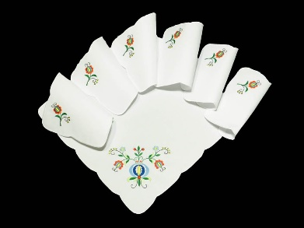
2 | Zestaw upominkowy z produktów pszczelich regionalnych | Każdy zestaw zawiera nie mniej niż 4 elementy w tym:  - 4 kosmetyki wykonane na bazie produktów pszczelich (np. miodowy puder do kąpieli, krem do rąk, mydło miodowe itp.); rodzaje kosmetyków mogą się różnić w zestawach  - Każdy zestaw pakowany oddzielnie w ozdobne pudełko wykonane z materiałów eco. | 110 zestawów  Rodzaje kosmetyków w zestawach zostaną uzgodnione z Zamawiającym | 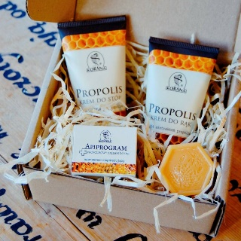
3 | Gra dwojaki w wersji folk | - Kompletna gra wraz z instrukcją w opakowaniu | 150 szt. | 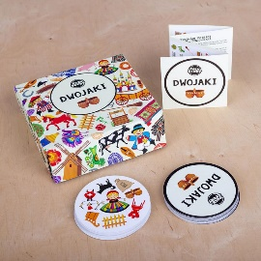
4 | Długie czerwone korale ludowe - potrójne | - potrójne czerwone korale ludowe na wstążce  - wiązane czerwoną tasiemką - możliwość regulowania długości lub bez regulacji  - obwód najkrótszego sznura korali: nie mniej niż 50 cm  - Każde korale pakowane oddzielnie | 150 szt. | 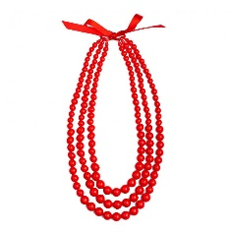
5 | Kubek ze wzorem folk regionalnym polskim | - Ludowy kubek ze wzorem regionalnym ludowym polskim (np. parzenica góralska lub inny; możliwe różne rodzaje wzorów)  - Kubek o pojemności nie mniejszej niż 330 ml  - Kubek z wytrzymałej ceramiki z uchwytem  - Całość zapakowana w ozdobne pudełko dekorowane tym samym motywem co kubek | 150 szt.  Ilość szt. w poszczególnych wzorach zostanie uzgodniona z Zamawiającym | 